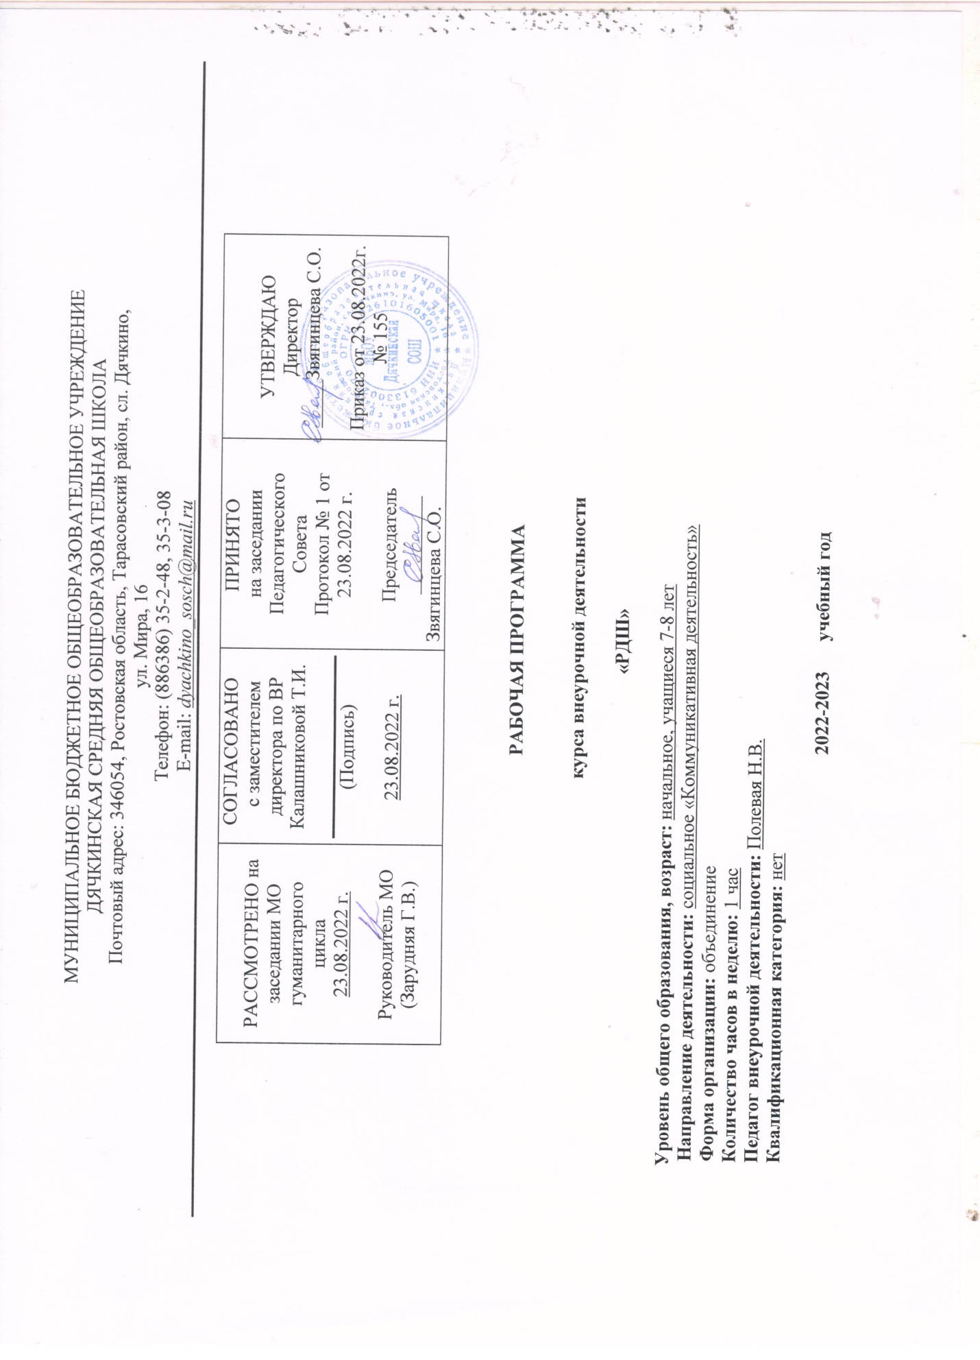

МУНИЦИПАЛЬНОЕ БЮДЖЕТНОЕ ОБЩЕОБРАЗОВАТЕЛЬНОЕ УЧРЕЖДЕНИЕ
ДЯЧКИНСКАЯ СРЕДНЯЯ ОБЩЕОБРАЗОВАТЕЛЬНАЯ ШКОЛА
Почтовый адрес: 346054, Ростовская область, Тарасовский район, сл. Дячкино,
ул. Мира, 16
Телефон: (886386) 35-2-48, 35-3-08
Е-mail: dyachkino_sosch@mail.ru

РАССМОТРЕНО на заседании МО  гуманитарного  цикла  23.08.2022 г.  Руководитель МО  (Зарудняя Г.В.) | СОГЛАСОВАНО  с заместителем директора по ВР Калашниковой Т.И.  (Подпись)  23.08.2022 г. | ПРИНЯТО  на заседании Педагогического Совета  Протокол № 1 от 23.08.2022 г.  Председатель __________  Звягинцева С.О. | УТВЕРЖДАЮ  Директор  _____Звягинцева С.О.  Приказ от 23.08.2022г. № 155

РАБОЧАЯ ПРОГРАММА
курса внеурочной деятельности

«РДШ»

Уровень общего образования, возраст: начальное, учащиеся 7-8 лет
Направление деятельности: социальное «Коммуникативная деятельность»
Форма организации: объединение
Количество часов в неделю: 1 час
Педагог внеурочной деятельности: Полевая Н.В.
Квалификационная категория: нет

  - учебный год

ПОЯСНИТЕЛЬНАЯ ЗАПИСКА
Рабочая программа данного учебного курса внеурочной деятельности разработана в соответствии с требованиями на основании следующих нормативно-правовых документов:
- Федерального закона от 29.12.2012 № 273 «Об образовании в Российской Федерации»;
- ФГОС начального общего образования, утвержденным приказом Минобрнауки от 06.10.2009 № 373;
- ФГОС основного общего образования, утвержденным приказом Минобрнауки от 17.12.2010 № 1897;
- ФГОС среднего общего образования, утвержденным приказом Минобрнауки от 17.05.2012 № 413;
- Федеральным государственным образовательным стандартом начального общего образования обучающихся с ограниченными возможностями здоровья, утвержденным приказом Минобрнауки от 19.12.2014 № 1598;
- ФГОС НОО, утвержденного приказом Минпросвещения от 31.05.2021 № 286;
- Методических рекомендаций по уточнению понятия и содержания внеурочной деятельности в рамках реализации основных общеобразовательных программ, в том числе в части проектной деятельности, направленных письмом Минобрнауки от 18.08.2017 № 09-1672;
- письмо Минобрнауки от 12.05.2011 № 03-296 «Об организации внеурочной деятельности при введении ФГОС»;
- Стратегии развития воспитания в Российской Федерации на период до 2025 года, утвержденной распоряжением Правительства от 29.05.2015 № 996-р;
- Письмом Минпросвещения России от 17.06.2022 г. № 03-871 «Об организации занятий «Разговоры о важном»
- СП 2.4.3648-20 «Санитарно-эпидемиологические требования к организациям воспитания и обучения, отдыха и оздоровления детей и молодежи»;
- СанПиН 1.2.3685-21 «Гигиенические нормативы и требования к обеспечению безопасности и (или) безвредности для человека факторов среды обитания» (вместе с «СанПиН 1.2.3685-21 Санитарные правила и нормы…»)
- Основной образовательной программы НОО МБОУ Дячкинской СОШ, планом внеурочной деятельности МБОУ Дячкинской СОШ на 2022-2023 учебный год, утвержденными приказом от 23.08.2022 № 155, в том числе с учетом рабочей программы воспитания.
- Устава МБОУ Дячкинской СОШ
Рабочая программа разработана на основе программы Максакова В.И. «Организация воспитания младших школьников» Москва,2003.
В соответствии с Федеральным государственным образовательным стандартом начального общего образования программа нравственного воспитания и развития опирается на следующие ценности: патриотические чувства гражданина России; гражданская идентификация; общечеловеческие ценности; поликультурный мир; личное нравственное самосовершенствование.

Цель программы: создание условий для формирования интеллектуальной и творческой активности, обучение знаниям, умениям и навыкам организатора культурно-массовой досуговой деятельности
Задачи программы:

- формирование основ морали – осознанной обучающимся необходимости определенного поведения, обусловленного принятыми в обществе представлениями о добре и зле, должном и недопустимом; укрепление у младшего школьника позитивной нравственной самооценки и самоуважения, жизненного оптимизма;
- формирование способности к самостоятельным поступкам и действиям, совершаемым на основе морального выбора, к принятию ответственности за их результаты, целеустремленности и настойчивости в достижении результата;
В области формирования социальной культуры:
- укрепление доверия к другим людям;
- развитие доброжелательности и эмоциональной отзывчивости, понимания и сопереживания другим людям;
- формирование осознанного и уважительного отношения к традиционным российским религиям и религиозным организациям, к вере и религиозным убеждениям;
- развитие навыков организации и осуществления сотрудничества с педагогами, сверстниками, родителями, старшими детьми в решении общих проблем;
В области формирования семейной культуры:
- формирование отношения к семье как к основе российского общества;
- формирование у младшего школьника почтительного отношения к родителям, осознанного, заботливого отношения к старшим и младшим;
- знакомство обучающегося с культурно-историческими и этническими традициями российской семьи.
- Формирование ценностного отношения к здоровью и здоровому образу жизни.
Воспитание нравственных чувств и этического сознания:
- начальные представления о моральных нормах и правилах нравственного поведения, в том числе об этических нормах взаимоотношений в семье, между поколениями, представителями различных социальных групп;
нравственно-этический опыт взаимодействия со сверстниками, старшими и младшими детьми, взрослыми в соответствии с общепринятыми нравственными нормами;
неравнодушие к жизненным проблемам других людей, сочувствие к человеку, находящемуся в трудной ситуации;
способность эмоционально реагировать на негативные проявления в детском обществе и обществе в целом, анализировать нравственную сторону своих поступков и поступков других людей;
почтительное отношение к родителям, уважительное отношение к старшим, заботливое отношение к младшим;
знание традиций своей семьи и школы, бережное отношение к ним.

Смыслообразующие идеи программы:
- наиболее продуктивные и достойные человека способы взаимодействия людей друг с другом – сотрудничество, компромисс, взаимные уступки, что невозможно без умения общаться, договариваться, преодолевать себя;
- умение жить в коллективе, если дети заняты общей, увлекательной для них деятельностью, если в классе доброжелательная атмосфера, если каждый стремиться понять себя и другого и в то же время умеет принимать достойное индивидуальное решение и следовать ему;
- умение принимать достойное решение – самостоятельный и ответственный выбор, осуществляемый конкретной личностью, исходя из её индивидуальных интересов и возможностей и из интересов и возможностей окружающих;
- осуществлять самостоятельный выбор, требуемый от человека определённой личностной зрелости, оно невозможно без осмысленной инициативы и определённой компетентности;
- умение быть самостоятельным – целостное проявление человека. В нём проявляется индивидуальность, отражается прошлое, проецируется будущее школьника.
- углубление внутрисемейных отношения, обогащение связи школы с семьёй, привлечение родителей к совместной работе с детьми.
Курс по воспитанию у ребёнка умений жить вместе и быть самостоятельными даёт возможность каждому высказаться, отстоять свою точку зрения, слышать друг друга, доносить своё сообщение до сверстников, адекватно реагировать на сообщение другого. На этих занятиях дети научатся размышлять о непростых вопросах, быть искренними, терпимыми, заинтересованными в поиске истины, уважения любого мнения, равноправия позиций, взаимной доброжелательности.
Основным методом реализации программы является познание самого себя, умение договариваться и жить в коллективе, быть коммуникабельным человеком, изучение речевого этикета, приучение школьников к выполнению культурного поведения и разъяснение им соответствующих норм морали на основе игровой деятельности, решение проблемных ситуаций.

Принципы:
- доступность, познавательность и наглядность
- учёт возрастных особенностей
- сочетание теоретических и практических форм деятельности
- психологическая комфортность
- усиление прикладной направленности обучения

Формы организации внеурочной деятельности:
- Классные часы;
- Беседы, викторины;
- Коллективные творческие дела;
- Смотры-конкурсы, выставки
- Тренинги общения
- Наблюдение учащихся за событиями в городе, стране
- Обсуждение, обыгрывание проблемных ситуаций
- Ролевые игры
- Просмотр и обсуждение кинофильмов, мультфильмов.

Место курса внеурочной деятельности в учебном плане.

Курс реализуется за счет компонента учебного плана. В соответствии с учебным планом МБОУ Дячкинской СОШ для освоения курса «Затейники» в 1 классе отводится 31 часов из расчета 1 час в неделю. В соответствии с производственным календарем на 2022-2023 учебный год программный материал будет реализован полностью. Срок реализации программы с 01.09.2022 г. по 25.05.2023г.

Раздел №2 Планируемые результаты освоения курса
внеурочной деятельности

Планируемые результаты воспитания определяются поставленными выше задачами и ориентируются на следующие критерии.
1.Изменения в модели поведения школьника:
- проявление коммуникативной активности при получении знаний в диалоге (высказывать свои суждения, анализировать высказывания участников беседы, добавлять, приводить доказательства); в монологическом высказывании (рассказ, описание, творческая работа);
- соблюдение культуры поведения и общения, правильных взаимоотношений; проявление доброжелательности, взаимопомощи, сочувствия, сопереживания;
- активное участие в альтруистической деятельности, проявление самостоятельности, инициативы, лидерских качеств;
- создание условий для реальной социально ценной деятельности и обеспечение формирования реально действующих мотивов.
2.Изменения объема знаний, расширение кругозора в области нравственности и этики:
- использование полученной на уроках информации во внеурочной и внешкольной деятельности;
- краткая характеристика (высказывание суждений) общечеловеческих ценностей и осознанное понимание необходимости следовать им;
- объективная оценка поведения реальных лиц, героев художественных произведений и фольклора с точки зрения соответствия нравственным ценностям.
3.Изменения в мотивационной и рефлексивной сфере личности:
- способность объективно оценивать поведение других людей и собственное,
- сформированность самоконтроля и самооценки: действия контроля ситуативного поведения, побуждение вовремя его изменить; способность «видеть» свои недостатки и желание их исправить.
Личностные, метапредметные и предметные результаты освоения курса.
^ Личностные результаты  Умения самостоятельно делать  СВОЙ ВЫБОР в мире мыслей, чувств и ЦЕННОСТЕЙ и отвечать за этот выбор,  Уважать чужое мнение,  определяя свою позицию , | ^ Регулятивные универсальные учебные действия  Умения ОРГАНИЗОВЫВАТЬ свою деятельность  Определять цель работы с помощью учителя и ли самостоятельно, искать средства и пути их осуществления; | ^ Познавательные УУД  Умения результативно МЫСЛИТЬ и работать с ИНФОРМАЦИЕЙ в современном мире | Коммуникатив-ные УУД  Умения ОБЩАТЬСЯ, взаимодействовать с людьми  отстаивать свою точку зрения, умело аргументируя

Раздел №3 СОДЕРЖАНИЕ ТЕМ УЧЕБНОГО КУРСА

Вводное занятие «Давайте знакомиться» (1ч)
Игра «Ты и я» (ресурсный круг)
Инструктаж по ТБ. Требования к поведению во время занятий.

РАЗДЕЛ 1: «Воспитания умения жить вместе» (18ч)
Чем богат человек.
Учимся жить вместе. Кто я? Как я выгляжу.
Расскажу о себе. Моё поведение. Мои чувства.
Моё настроение

РАЗДЕЛ 2: «Воспитание самостоятельности» (11Ч)

Этика – наука о морали. Школьный этикет. Зачем быть вежливым. Сказка о вежливости. Добро и зло в сказках. Твои поступки и твои родители. Обязанности ученика в школе и дома. Ты и твоё здоровье. Праздничный этикет. День рождение. Моя мама – самая лучшая. Наш класс. Учимся общаться. Сказка о нашей жизни.

Раздел №4 Учебно-тематический план по внеурочной деятельности
«РДШ» 1 класс 2022-2023 учебный год

№ | Изучаемый материал | Дата прохождения | Кол-во часов
1 | Вводное занятие «Давайте знакомиться» | 5.09 | 1
2 | Воспитания умения жить вместе | 12.09 – 30.01 | 18
3 | Воспитание самостоятельности | 6.02 - 22.05 | 11
 | Итого |  | 33

Тематическое планирование курса
№ | Наименование разделов и тем | Кол-во часов | Задачи занятий | Дата  план | Дата  факт
1 | Вводное занятие «Давайте знакомиться» | 1 |  | 5.09
 | Раздел: «Жить вместе» | 18
2. | Учимся жить вместе | 1ч. | Заинтересовать младших школьников внеурочными занятиями | 12.09
3. | Кто я | 1ч. | Осознание ребёнком своих социальных ролей | 19.09
4-5. | Как я выгляжу | 2ч. | Дать понятие «внешний вид» (одежда, прическа, поза, жесты, мимика, речь). Значение для человека внешнего вида. Показать необходимость бережного отношения к своим вещам и умение поддержать порядок на своём рабочем месте в школе и дома. Отличие поведение девочек и мальчиков. | 26.09  3.10
6-7. | Расскажу о себе | 1ч. | Осознание своей индивидуальности, своей непохожести на других людей с первых дней жизни | 17.10
8. | Моё поведение | 1ч. | Дать понятие о « комплемент», о его значении для человека, умение делать комплементы друг другу, понять свой характер. | 24.10
9-10. | Чем богат человек | 2ч. | Объяснить понятия «богатство», «характер», «сундучок». Богатство человека - в его знаниях, готовности и умении людям, своей стране. | 7.11  14.11
11. | Мои чувства | 1ч. | Знакомство с различными чувствами человека, органами его чувств, развитие эмпатии. | 21.11
12. | Моё настроение | 1 ч. | Научить детей с пониманием относиться к эмоциональному миру человека. | 28.11
13. | Этика – наука о морали | 1ч. | Дать понятие «этика», соотнести его с понятием «этикетка». «Этикетка» поведения каждого человека. Этика, как правило поведения и отношения к другим людям и к себе. Познакомить с правилами этикета и золотыми правилами этики. | 5.12
14. | Школьный этикет | 1ч. | Понятие «этикет» и «правила поведения на уроке». Показать необходимость этих правил для организации урока. Сюжетно ролевая игра « Я на уроке». | 12.12
15. | Зачем быть вежливым | 1ч. | Понятия «вежливость», «привычка», «хорошее поведение» «поступок», «добрый поступок», «плохой поступок», «дракон внутри человека». Вежливость - самая нужная и необходимая привычка человека. | 19.12
16. | Сказка о вежливости | 1ч. | Понятия «сказка», «вежливость», «поступок», «добрый поступок», «плохой поступок», «дракон внутри человека». | 26.12
17-18  19 | Добро и зло в сказках | 3ч. | Объяснить понятия «добро - хорошо», «зло - плохо», «сказка». Показать, что добро всегда побеждает зло, потому что этой победе помогает природа, звери, люди. | 9.01  16.01  23.01
20. | Твои поступки и твои родители | 1ч. | Объяснить понятия «родители», «уважение к родителям». Показать, почему людям важно ценить добрые поступки, проявлять заботу и внимание к своим родителям. | 30.01
 | Раздел: «Самостоятельность» | 11
21-22. | Обязанности ученика в школе и дома | 2ч. | Понятие «обязанность». Обязанности в школе и дома. Показать необходимость выполнения обязанностей. Обязанности по отношению к родителям, учителям, к школе, классу. | 6.02  13.02
23 | Ты и твоё здоровье | 1ч. | Понятия «здоровье», «режим дня», «личная гигиена». Режим дня и укрепление здоровья человека. Советы доктора Айболита. | 27.02
24. | Праздничный этикет | 1ч. | Дать понятие «праздник», «праздник в классе», «эмоции», показать, как эти понятия соотносятся с пониманием эмоционального мира человека. Рыцарский турнир вежливости. | 6.03
25 | День рождение. | 1ч. | Дать понятия «день рождения», «гость», «именинник», правила этикета на дне рождения для гостя. Правила этикета на дне рождения для именинника. Дарение подарка. Сюжетно-ролевая игра «мы на дне рождения». | 13.03
26-27 | Наш класс | 2ч. | Дать понятия «класс», «коллектив класса». Необходимость вежливого общения и взаимопомощи в классе. | 3.04  10.04
28. | Моя мама – самая лучшая | 1ч. | Дать понятия «внимание», «забота», «чуткость», «сострадание». Доказать необходимость обращать внимание на настроение и состояние мамы. | 17.04
29. | Учимся общаться | 1ч. | Дать понятия «диалог», «общение», «уважение». Правила этикета в общении со сверстниками. Правила этикета в общении с взрослыми.. | 24.04
30 | Сказка о нашей жизни. | 1ч | Сюжетно-ролевые игры. Правила этикета в сказках. Этикет в сказках и отношения между людьми | 15.05
31. | Повторительно – обобщающий урок | 1ч. | Обобщить знания по курсу «Учимся жить вместе». Ролевая игра. | 22.05
 | ИТОГО | 31ч

Раздел №5 Критерии оценивания курса внеурочной деятельности

1. Для учета образовательных результатов внеурочной деятельности школа использует психолого-педагогический инструментарий, а также такую форму учета как "портфолио" (дневник личных достижений).
2. В зависимости от направления формы учета (аттестации) могут быть следующие: собеседование, тестирование, творческие и самостоятельные исследовательские работы, практические работы, зачеты, выставки, отчетные концерты, спортивные соревнования, интеллектуальные состязания, конкурсы, олимпиады, конференции, турниры, спектакли, итоговые занятия, концертное прослушивание, защита творческих работ и проектов, доклад, тематические чтения, собеседование и т.д.
3. Реализуется безоценочная форма организации обучения. Для оценки эффективности занятий используются следующие показатели:
- степень самостоятельности обучающихся при выполнении заданий;
- познавательная активность на занятиях: живость, заинтересованность, обеспечивающее положительные результаты;
- результаты выполнения тестовых заданий и олимпиадных заданий, при выполнении которых выявляется, справляются ли ученики с ними самостоятельно (словесная оценка);
- способность планировать ответ и ход решения задач, интерес к теме;
- оригинальность ответа.
Например, можно использовать качественные итоговые оценки успешности учеников. “Проявил творческую самостоятельность на занятиях ”, “Успешно освоил программу”, “Посещал занятия ”.

Методическое обеспечение занятий:
магнитофон, компьютер, диски с записями ( ауди и видео), обучающие фильмы и видеоуроки, презентации., таблицы-памятки, схемы, фотоматериалы, методическая и периодическая литература, художественные материалы для оформления.

ЭОР

https://edsoo.ru/Vneurochnaya_deyatelnost.htm Институт стратегии развития образования

https://apkpro.ru/razgovory-o-vazhnom/ АкадемиЯ минпросвещения России

